Рекомендации по адаптации в школе

- Провожайте ребенка в школу. Пусть первоклассник почувствует важность события: теперь он - школьник, и эта дорога к школе – символ начала трудового дня.
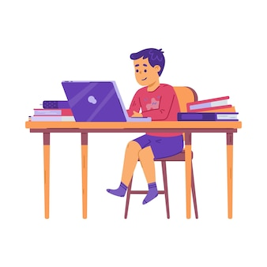
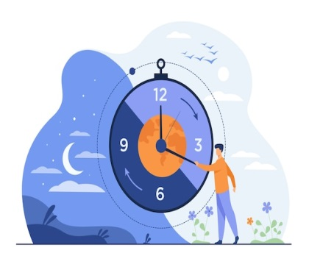
- Выделите для ребенка личное пространство. Лучше, если Вы выделите ему целую комнату, где он сможет спокойно заниматься. Если лишней комнаты нет, купите ребенку письменный стол.

- Следите за режимом дня. Для первоклассника очень важно делать перерывы в занятиях. Полчаса учебы – перерыв на 5-10 минут. Также не стоит забывать о прогулках на свежем воздухе.
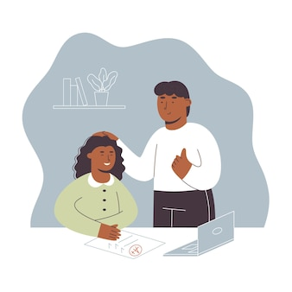
- Хвалите ребенка. Даже если он не совсем справился с заданием, найдите, за что можно его похвалить. Пусть он почувствует себя увереннее, и тогда сможет спокойно понять и исправить ошибки.

- Будьте в курсе того, что происходит с ребенком в школе. Проявляйте дружеский, но не жесткий контроль. Так у ребенка скорее выработается ответственность и организованность.

Выполнила: студентка 214 группы Сергеева Олеся 2022 год

